PÁGINA “OTRAS VOCES EN EDUCACIÓN”
Noticia

13 de marzo de 2016/ América/ Uruguay/ Luis Roux/ Información publicada en el periódico digital El Observador

El título no importa, Raúl.
Importa mucho más la honestidad de quienes tienen licencia para gobernar.
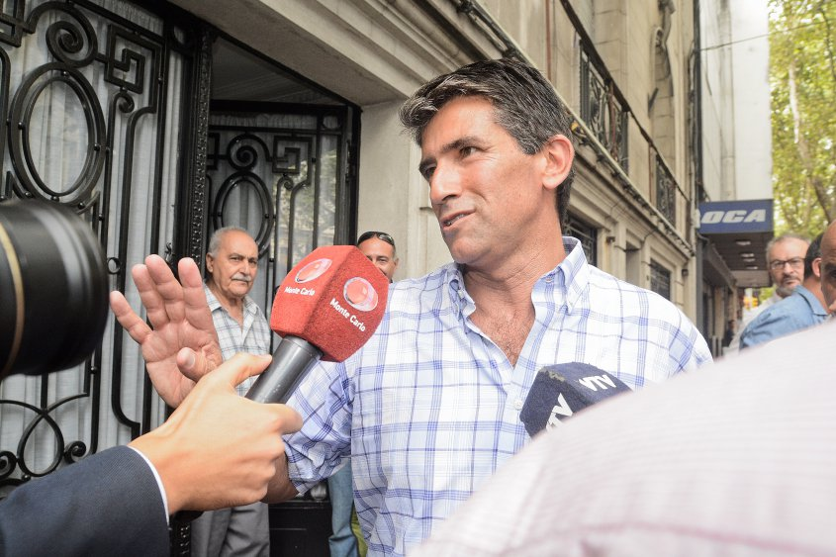

Era noche cerrada y yo caminaba por 18 de Julio, que estaba tomada por el viento. Por alguna razón incomprensible, pensé que en Madrid no había viento. Trataba de recordar, mientras iba a contramano del aire frío, esa ciudad en la que nunca pasaba lo que estaba pasando en ese momento en la mía.

Y enseguida me fui por las ramas, como suele sucederme. Pensé que Madrid era el apellido de la periodista de El Observador que había desatado el vendaval: el licenciado Raúl Sendic, vicepresidente de la República, no era licenciado.

La entrevista que le había hecho Madrid a Sendic no dejaba lugar a dudas. "No lo hice. Eso no lo hice. Eso no es así. Yo nunca lo hice", dice el vicepresidente, cuando Madrid le aclara que una licenciatura toma cuatro años o más de estudios.

La calidad del audio es muy buena. Para cualquiera que lo escuche en esta Suiza de América reverdecida por los vientos del tiempo, no cabe duda alguna de que hay un error.

¿Qué tan grave es el error? Ahí se abre una discusión política. La ministra de Educación, María Julia Muñoz, entiende que muy poco, casi nada grave. Cree que el hecho de que la prensa y la oposición insistan con el tema implica un ataque a la democracia de Uruguay.

Parecería que Muñoz pensara que El Observador, y los medios que se hicieron eco de la noticia, estuvieran intentando manipular a la opinión pública para que se olvide de lo bien que vamos y piense en un título que no le importa a nadie.

Es cierto que a Sendic nadie le pidió el curriculum para votarlo. De hecho, el tal curriculum no aparece por ningún lado. Lo único que pasó fue que el político figuró durante décadas como licenciado sin haber obtenido el título que lo avalara como tal. Es muy dudoso el rédito que pueda haberle otorgado esa maniobra engañosa.

No hay casos de experimentación genética en los cuarteles de ANCAP. Sendic no usó su título en genética humana como licencia para manipular los cromosomas de nadie.

Lo único que hay es la comprobación de que actuó de manera poco honesta durante un lapso muy prolongado en cuanto a su formación académica. Otra vez: ¿Qué tan grave es el asunto? Para mí es tan grave que tengo la necesidad de hacer una confesión: yo lo voté. Voté a la fórmula en la que este señor iba como vice. Agarré la lista, la doblé, la puse en el sobrecito y después puse el sobrecito en la urna.

La sensación de vergüenza es muy grande, como votante del Frente Amplio y como uruguayo. Ese tonito de superioridad que tanto he usado para desdeñar a los políticos de derecha o a los políticos argentinos, ¿dónde queda ahora?

El presidente del Senado y de la Asamblea General, la persona que sustituirá al presidente de la República si (Dios no lo permita) le sucediera algo, se ha presentado durante décadas como dueño de un título universitario que no tiene, con lo cual ha perdido el respeto de buena parte de los legisladores que preside y otra buena parte de la ciudadanía.

La fuerza política que lo impulsó al poder le da un voto de confianza y culpa a los medios de prensa y a los dirigentes de la oposición de atentar contra la democracia.

Hubo un tiempo –cuando la izquierda pujaba por acceder al poder para impulsar sus propuestas de igualdad y de justicia social– en el que algo así hubiera sido intolerable. Había que predicar con el ejemplo. No se hubiera permitido una chiquilinada tan pequeñoburguesa como hacerse llamar licenciado sin serlo.
Está claro que los tiempos cambian. Hoy el viento sopla de otra manera. Los sueños de aquellos tiempos son ahora realidades y se sabe que la realidad es más opaca. Mi sueño ahora mismo, mi utopía, es que Sendic lo tome como una señal, que recupere la vocación y que vuelva a Cuba a terminar sus estudios.

Descriptores: Educación de Adultos – Currículum.

Fuente contenido e imagen:
http://www.elobservador.com.uy/el-titulo-no-importa-raul-n880661

Editora: Arlene Vergaras Twitter: @arlenevergaras
Centro Internacional Miranda (Venezuela)
Doctora en Educación. Escritora de artículos educativos. Coordinadora del Sistema Nacional de Investigación y Formación del estado Barinas. País Venezuela.

L. Carreño

